今日动态
2023.4.26 星期三 晴
- 来园情况
- 出勤：小四班今日出勤人数25人，全勤。
徐梓赫、徐诺请假。
- 入园：
今天我们期待已久的森林运动会终于要开场啦，孩子们早早的来到教室，男孩们统一穿着白色上衣，女孩统一穿着粉色上衣，黑色运动裤，白色运动鞋。小小运动员们就等着闪亮登场啦！
- 半日活动 小班森林运动会
《3-6岁儿童学习与发展指南》中指出：幼儿阶段是儿童身体发育和机能发展极为迅速的时期，也是形成安全感和乐观态度的重要阶段。发育良好的身体、愉快的情绪、强健的体质、协调的动作、良好的生活习惯和基本生活能力是幼儿身心健康的重要标志，也是其他领域学习与发展的基础。4月中旬正值我园运动节，为让幼儿体验节日氛围，体会运动的快乐，在运动中增强体质，我们开展了本次小班情境性趣味运动会——森林运动会。
- 快乐早操：

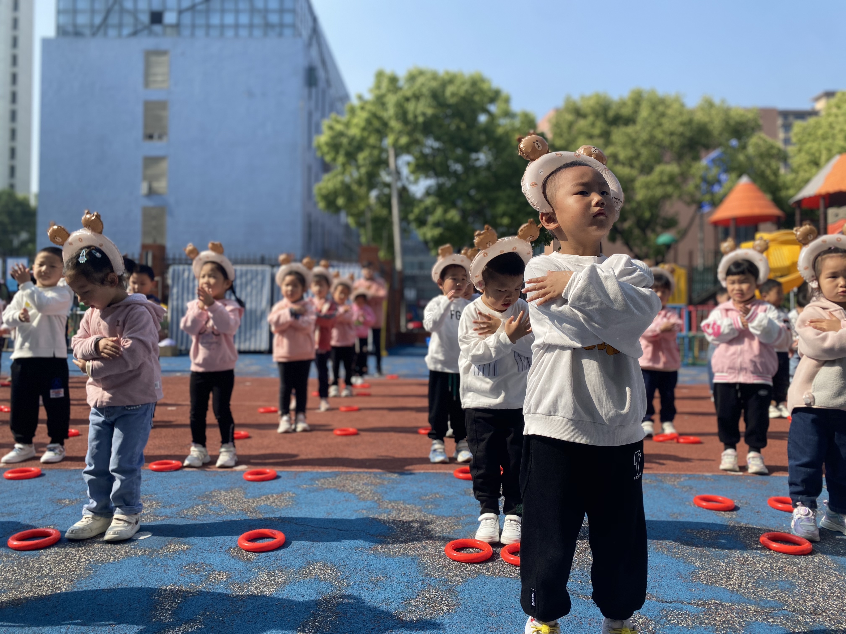 | 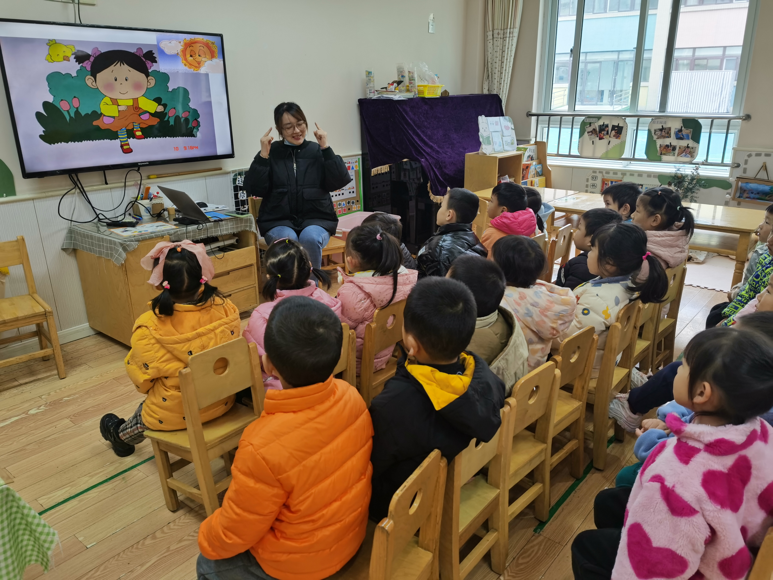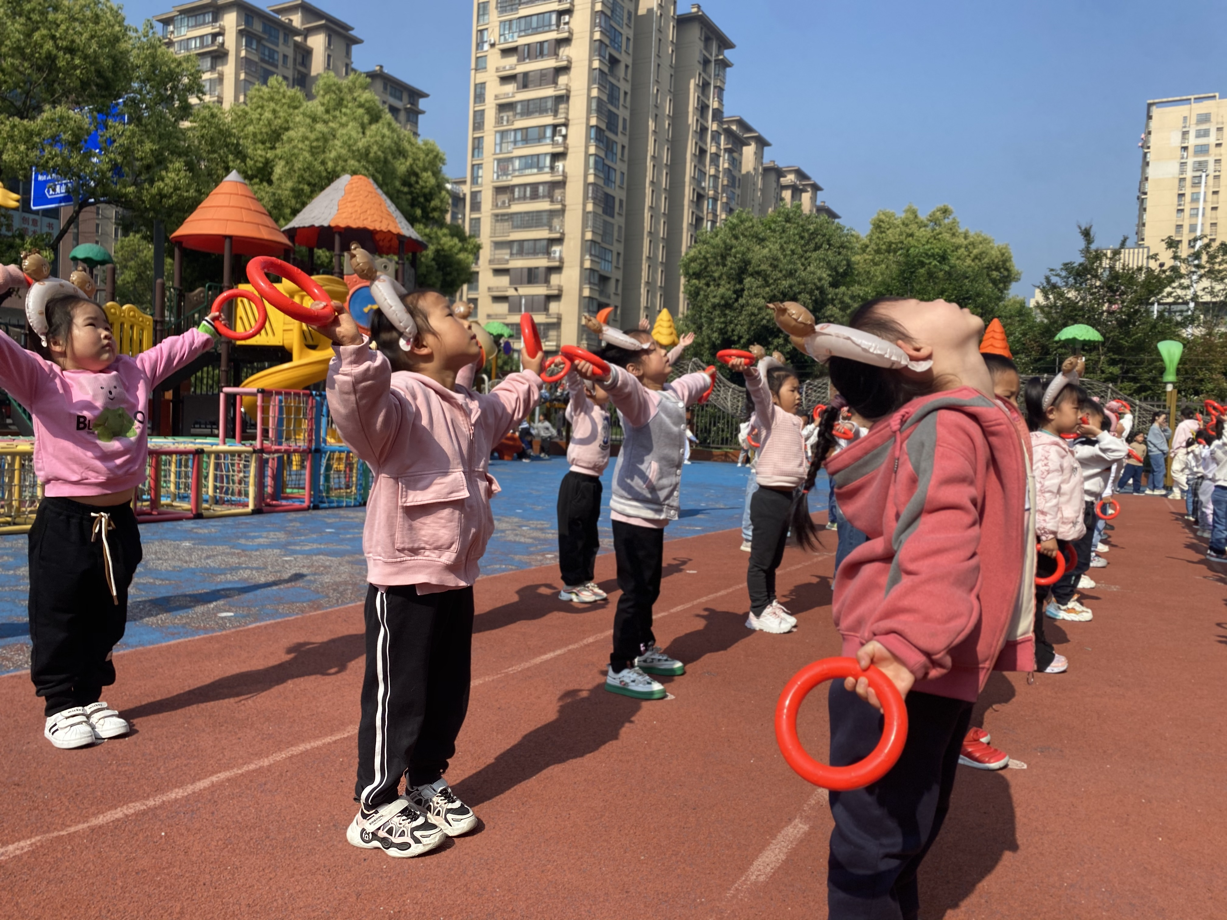
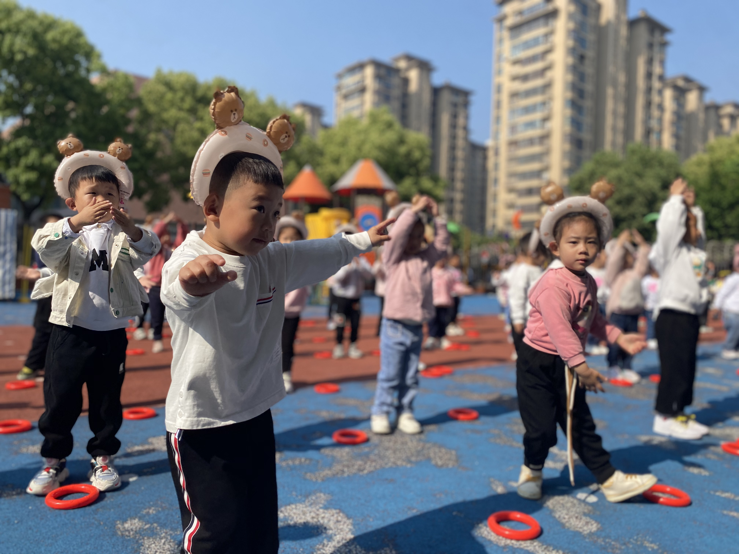 | 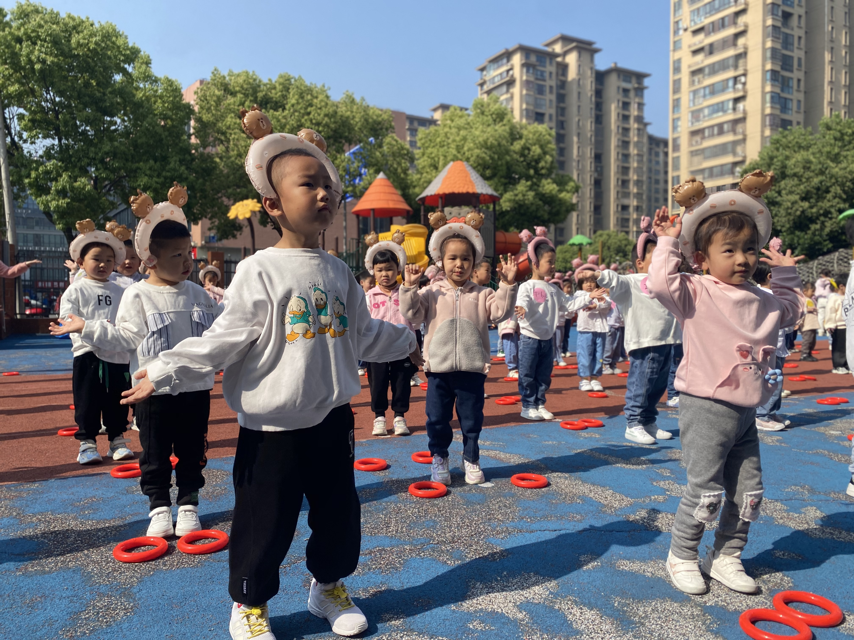

- 入场仪式：
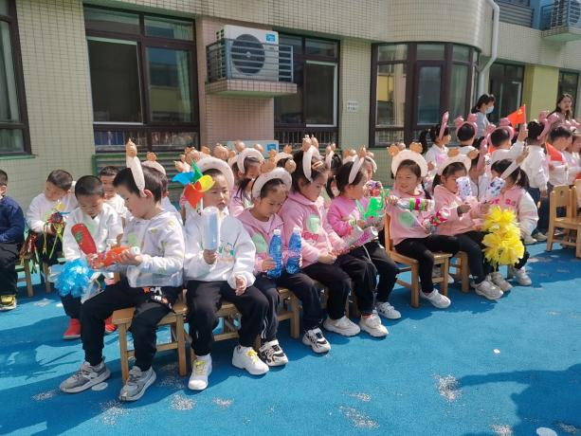 | 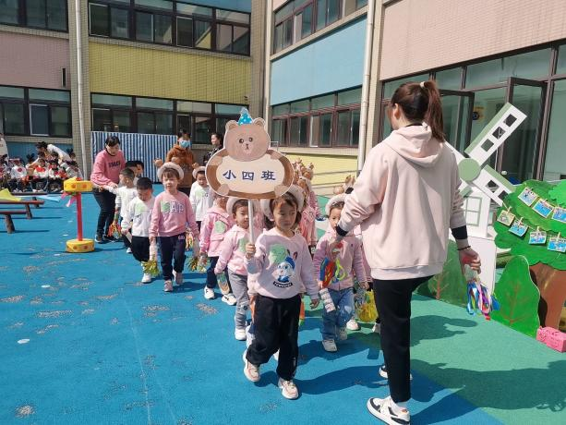
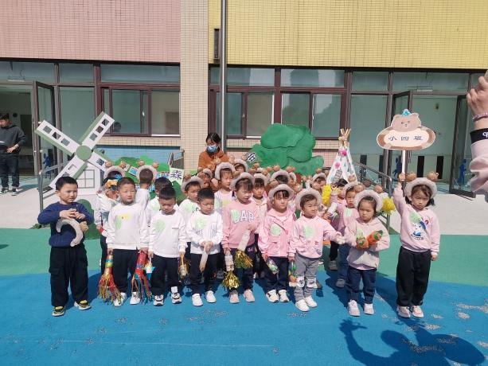 | 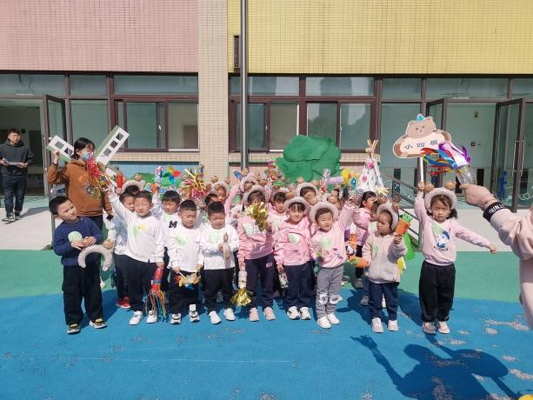

- 运粮食：
游戏规则：双手胸前抱球绕桩跑，跨跳过跨栏，双膝跪地，跪姿行进通过垫子，双手抱球对准篮筐向上抛球。

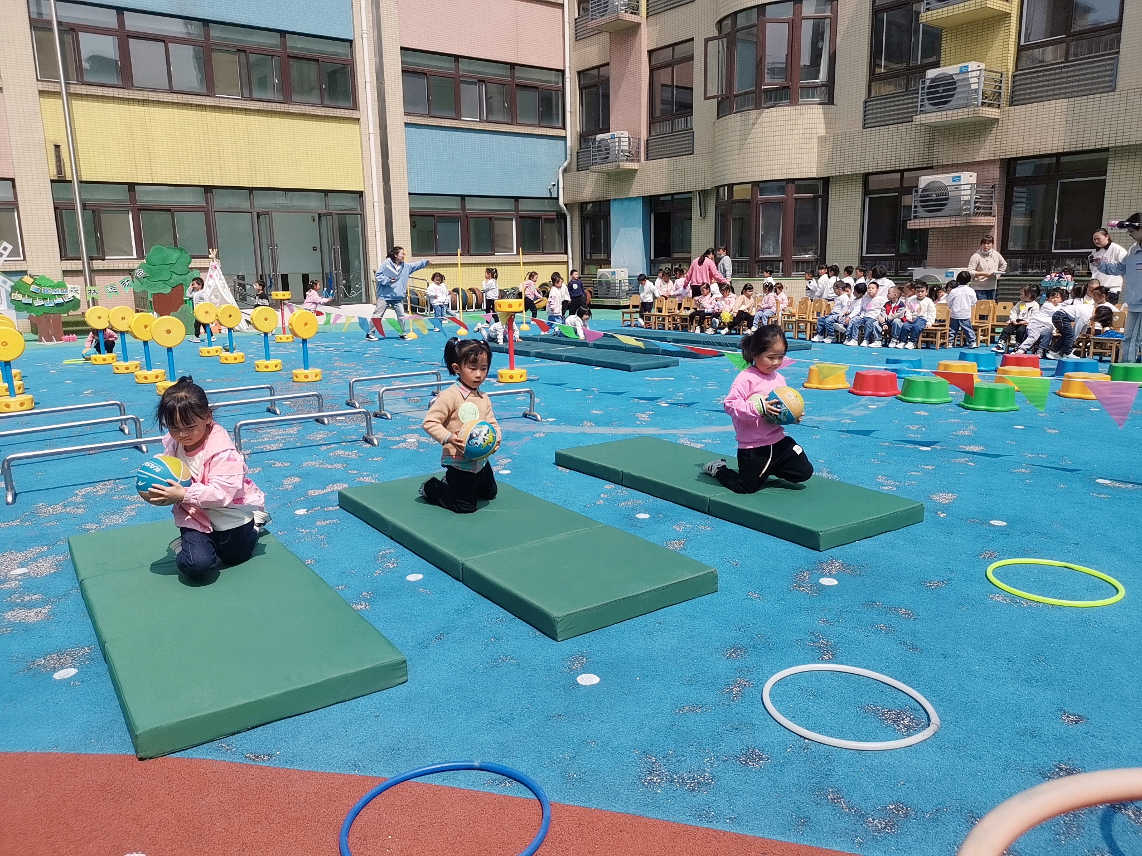 | 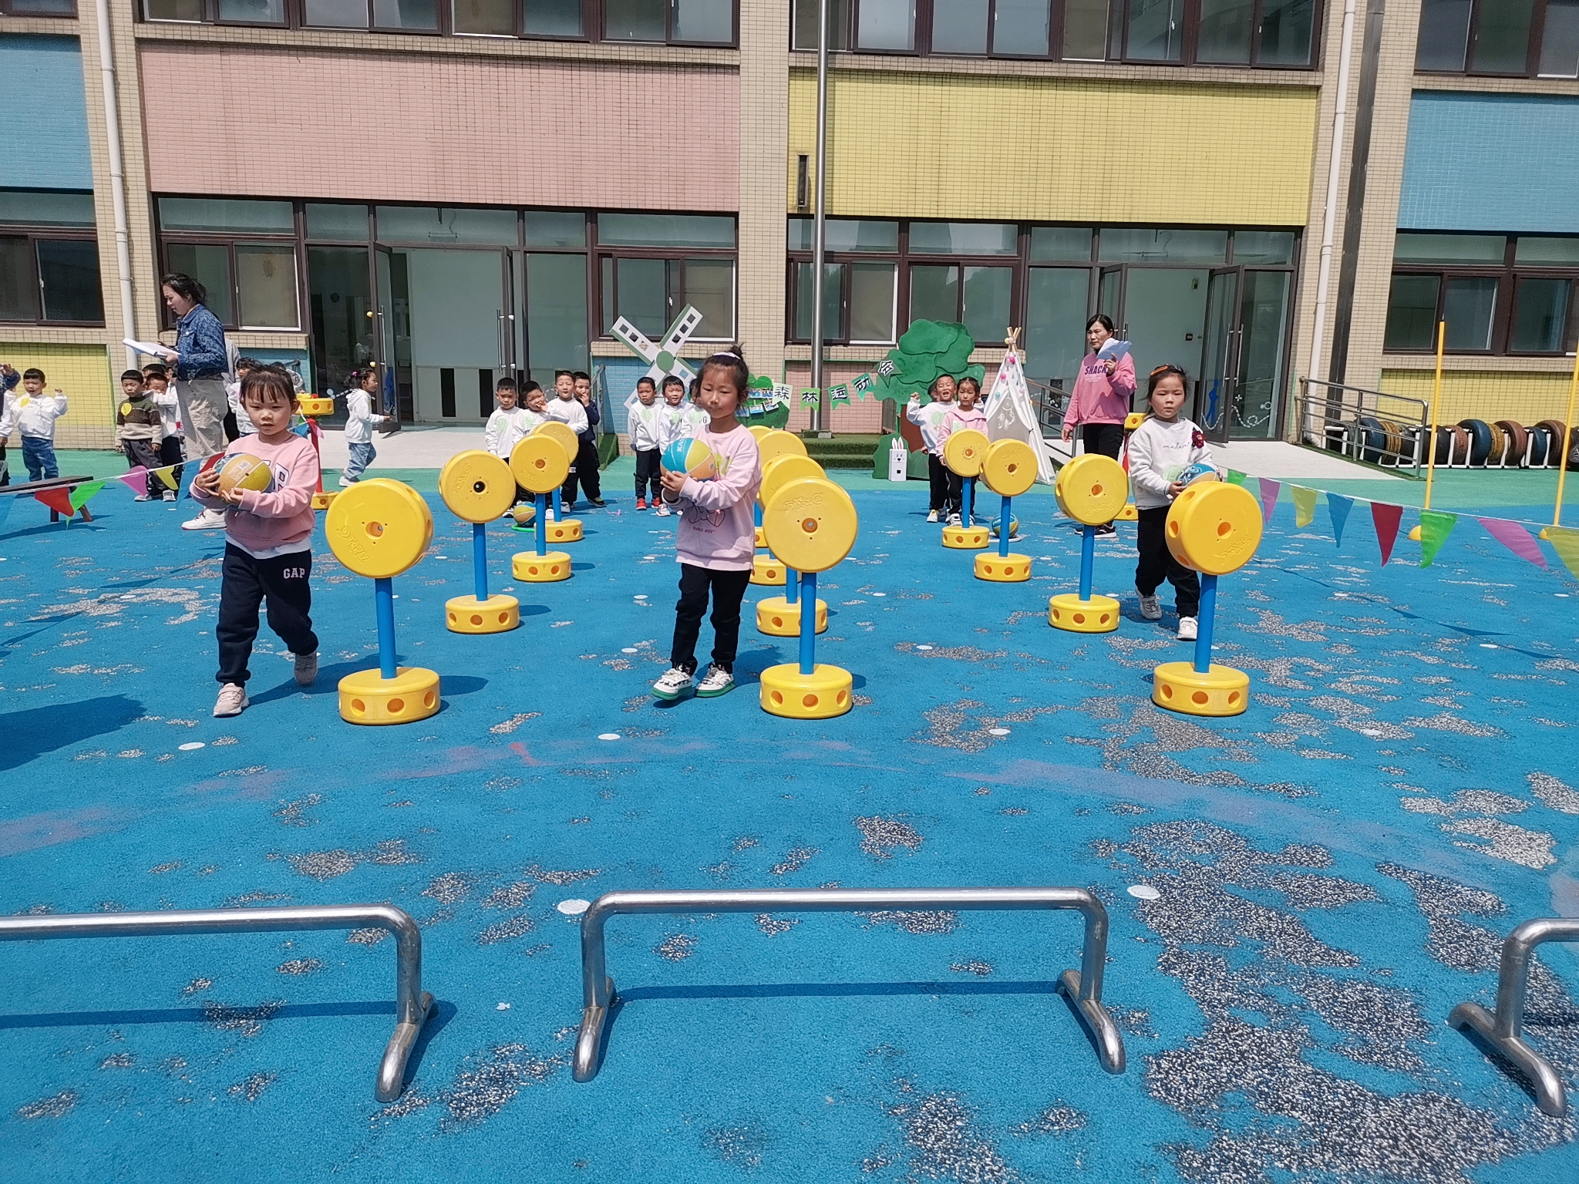
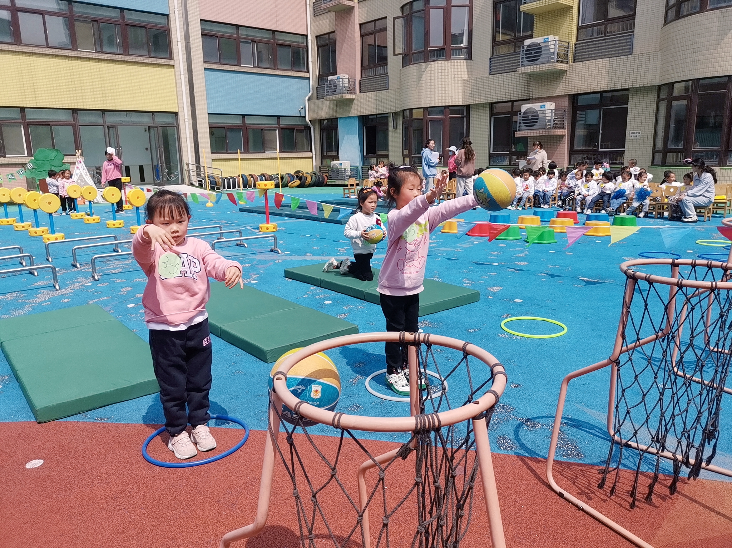 | 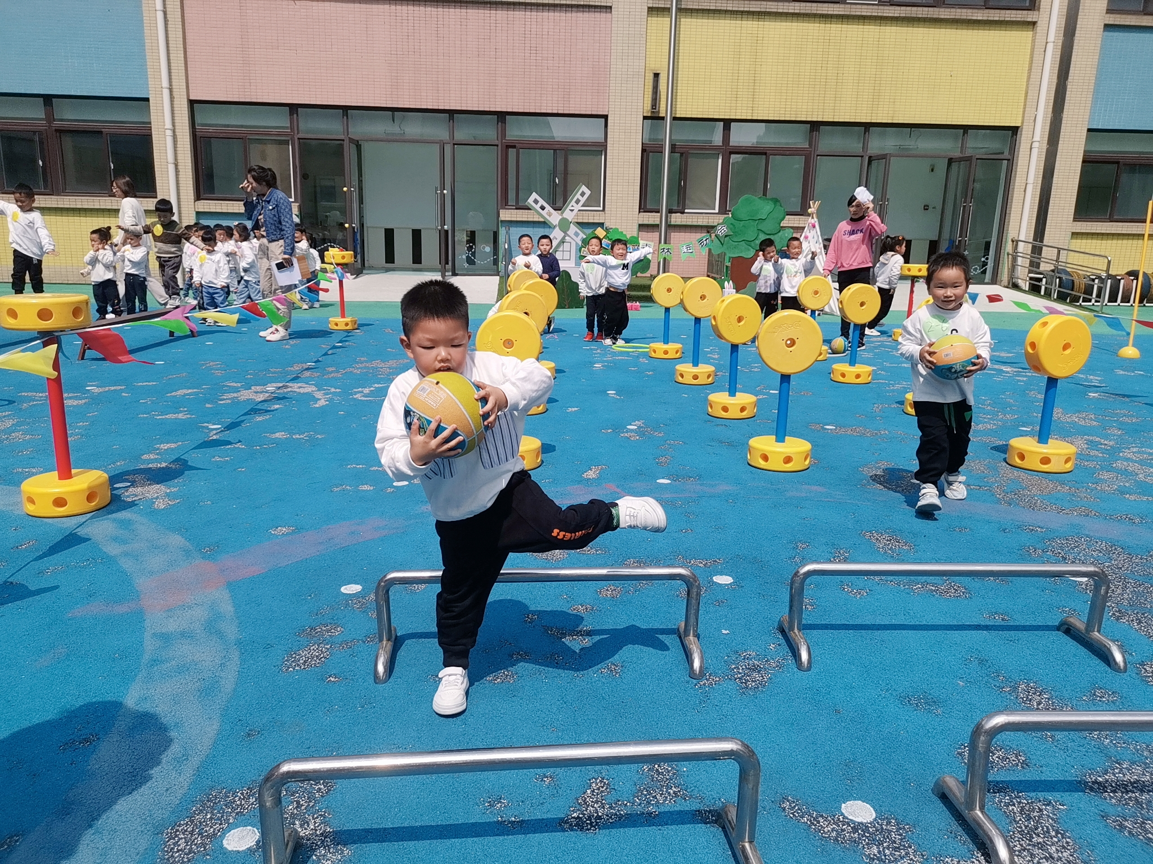

3.过河
游戏规则：幼儿绕桩2圈后双手撑地膝盖着地爬行通过垫子，走过云朵，双脚并拢连续跳过圈圈。

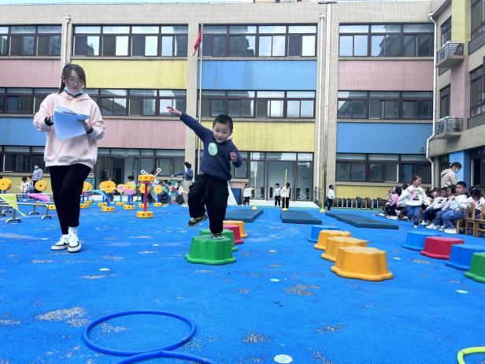 | 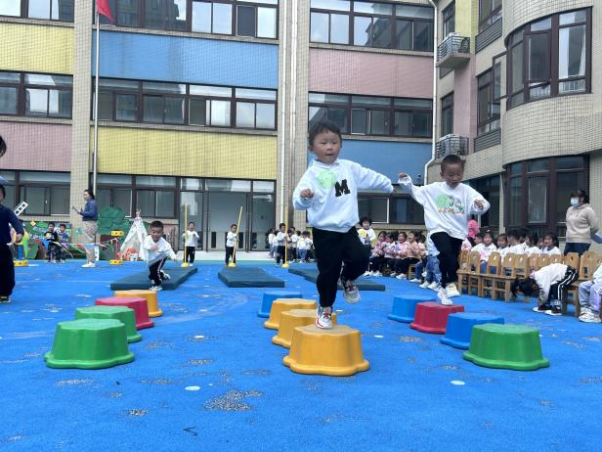
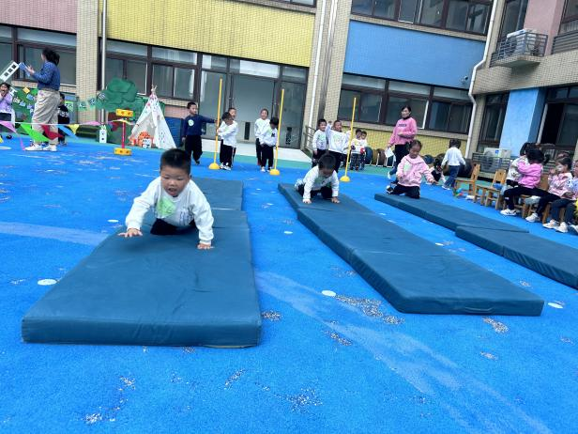 | 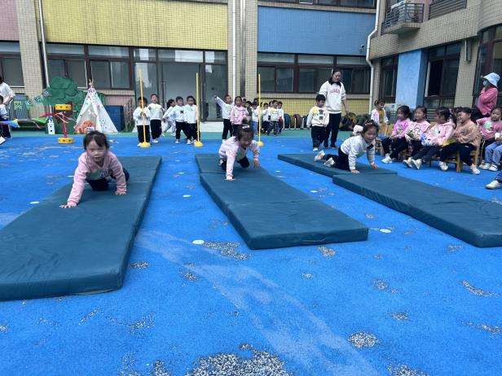

- 生活活动
午餐情况：
米饭：意大利面
汤：蘑菇鸡肉汤
今天大部分小朋友都能光盘，其中谌睿、丁曼婷吃了两碗，光盘的小朋友都能有序的在光盘打卡区插上黄色雪花片。
午睡情况：
宗韫玉，丁曼婷，张奕涵，王诺婉，申晓文，冯欣，谭沁，徐佳伊，章昕媛，王若鑫，王秋瑶，徐筱晞，李慕妍，郑书韵，胡奕可，杨易，李璟睿，王知霖，谌睿，许诺言，周艺天，张悦威，阴少帅，王楷博睡着了。

